Муниципальное Бюджетное Дошкольное Образовательное Учреждение «Детский сад Общеразвивающего вида №145»

Конспект непосредственной образовательной деятельности
В подготовительной группе «Люблю тебя, мой край родной»

Воспитатель: Бурмантова Н. И.

г. Кемерово 2014 г.
Цели и задачи:
Активизировать знания детей о городе, его достопримечательностях, умении логически выражать свои мысли, описывать картины;
Закрепить названия улицы, на которой находится детский сад;
Развивать навыки разговорной речи, обогащать , активизировать словарь: площадь . сквер, памятник;
Воспитывать любовь к родному городу, чтить память великих русских людей.
Материалы: картины достопримечательностей, памятников города.
Ход занятия:
-Ребята, давайте мы с вами сегодня отправимся в путешествие по городу.
Был селом, стал столицей Кузбасса,
Шахты, парки, заводы, цветы….
-По какому городу будем путешествовать?
-На чём отправимся путешествовать?
-Но ,прежде чем мы отправимся в путешествие, давайте скажем, где мы с вами находимся?
-На какой улице стоит наш детский сад? (Пролетарская)
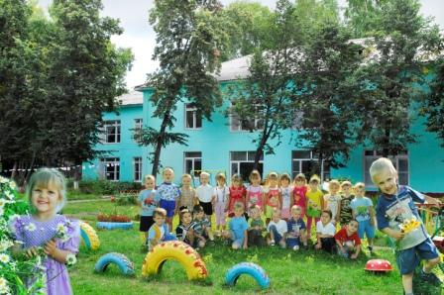
-А ведь более восьмидесяти лет тому назад на этом месте ничего не было: ни дорог, ни улиц. Здесь были кусты и деревья. Н о постепенно наш город застраивался.
-Названия каких улиц вы знаете?
(показ иллюстрации)
-Какая улица здесь изображена? (Проспект Ленина)
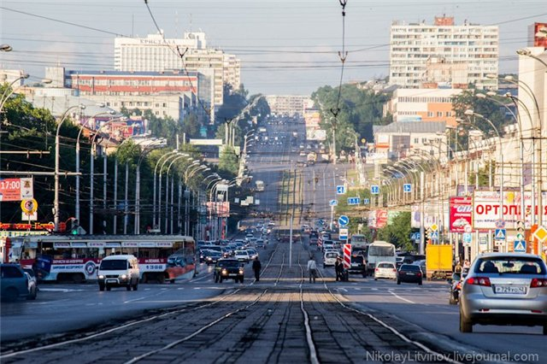
-Проспект Ленина служит основной магистралью города. Прямой, как солнечный луч, с широкими асфальтовыми дорогами, окаймлёнными линиями троллейбусных проводов, он впечатляет строем крупнопанельных высотных домов, серебристым куполом цирка.
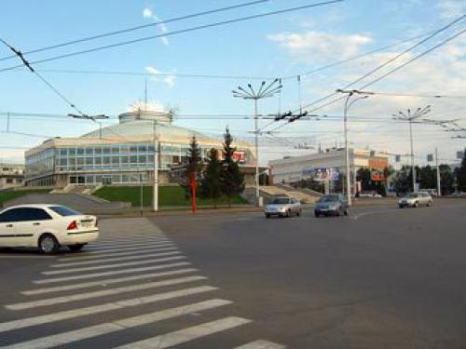
-Садимся в автобус. Давайте вспомним правила, как надо вести себя во время экскурсии.
-А пока мы будем ехать, Алина прочтёт стихотворение
Едем мы по улице, песенки поём,
Вас родные улицы совсем не узнаём
Здесь пустырь был кругом, это знает каждый,
А теперь на месте том - дом многоэтажный.
Мы глядим - там и тут клумбы и газоны,
А навстречу нам бегут молодые клёны.
-Остановка «Кемерово».
-Где мы находимся? (показ иллюстрации) Да, это центр города. Перед нами очень красивое здание с колоннами На самом верху изображены 2 музы. Сюда можно прийти посмотреть спектакль. Вокруг здания разбиты цветники, газоны, фонтан. (Драматический театр им. А. В. Луначарского)
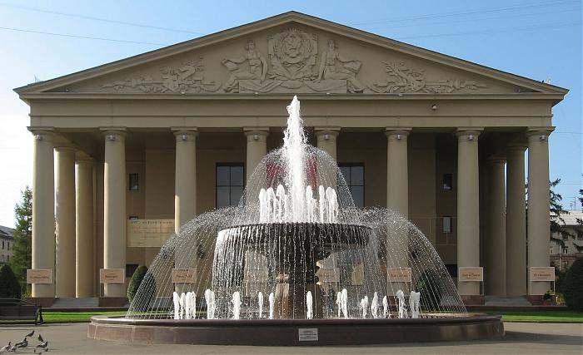
-На какой улице стоит театр? ( пр. Советский)
-Улицу назвали Советской, так как в 1920 году здесь вспыхнули первые лампочки, открылся первый городской клуб, был установлен первый радиоприёмник, открыт цирк, пошёл первый трамвай.
-Послушайте стихотворение об этом проспекте:
Была в ухабах эта улица,
Туда, сюда ли бросишь взгляд,
Домишки узкие сутулятся,
Ограды тесные пестрят.
И вот итог дерзаний пламенных:
Проспектом ныне мы идём!
От новых зданий белокаменных
Светлеет город с каждым днём!
-Проспект Советский славится Театральной площадью- самым оживлённым местом в городе. Помимо драматического театра, здесь находится картинная галерея, краеведческий музей, театр Оперетты.
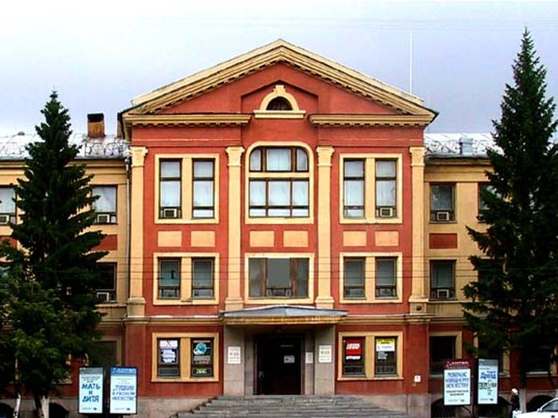
(Картинная галерея)
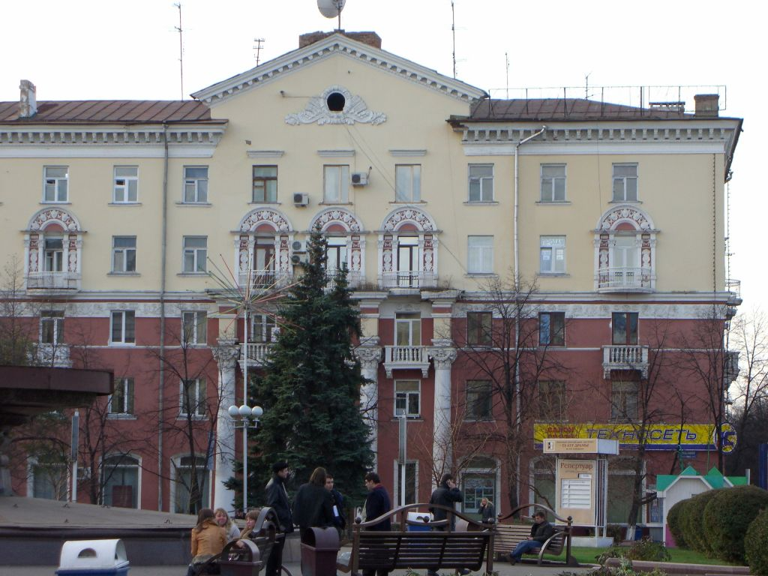
(Краеведческий музей)
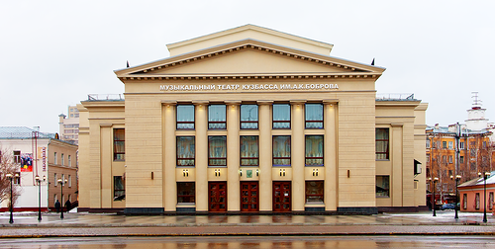
(Театр Оперетты)
Особую красоту площади придаёт сквер улицы Весенней с ярким нарядом газонов в летнюю пору.
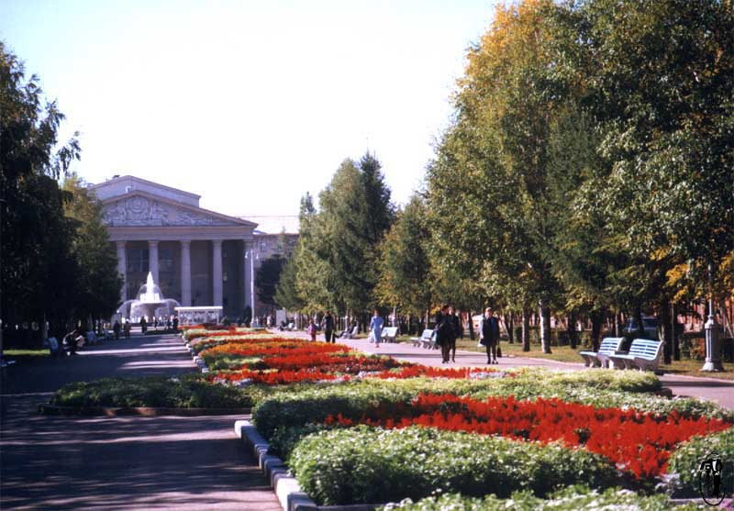
Широкие бульвары Весенней выводят на площадь Волкова, в центре которой воздвигнут памятник Михайле Волкову - первооткрывателю кузнецкого угля.
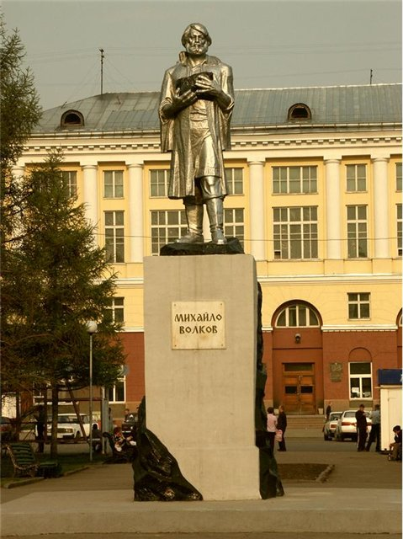

Здесь же находится областная библиотека.
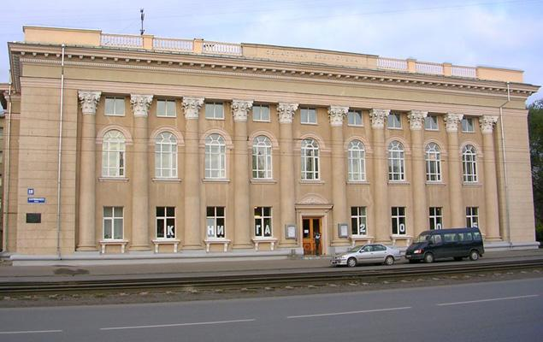

-А это что за место? (цирк)
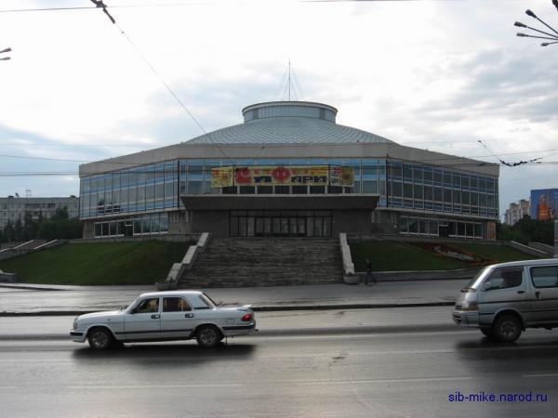
-Филармония
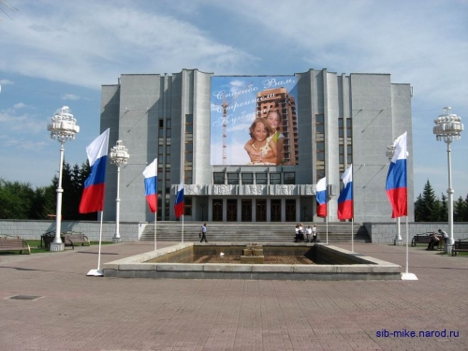

-Стадион «Химик»
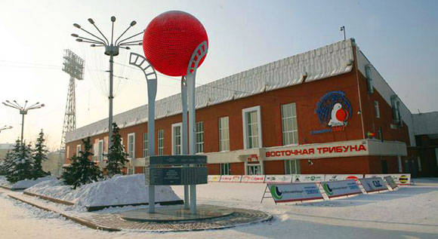
Физминутка:
На горе мы видим дом,
Много зелени кругом.
Вот деревья, вот кусты,
Вот душистые цветы.
Окружает всё забор,
За забором –чистый двор.
Мы ворота открываем,
К дому быстро подбегаем.
В дверь стучимся тук- тук- тук,
Кто там к нам идёт на стук?
В гости к другу мы пришли
И гостинцев принесли.
Давайте вернёмся на улицу Весеннюю. Если пойти по этой улице к Набережной, то мы обязательно пройдём туда по аллее героев.
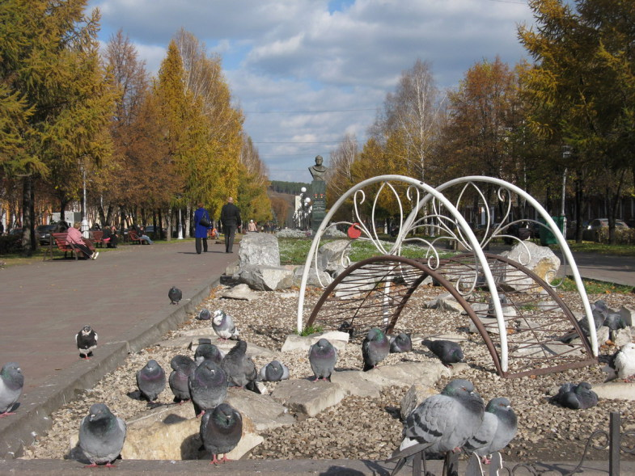
Здесь 36 героев - кузбассовцев 9 мая 1965 года после митинга посадили липы. Возле каждого деревца установлена металлическая пластина с надписью «Это дерево посажено Героем Советского Союза………»
Пройдя по аллее героев, мы выйдем на высокий берег Томи, где стоит памятник воинам - кузбассовцам, павшим за Родину в 1941- 1945 годах. Это 18- метровая стела: две фигуры воинов в шинели и каске держат знамя, коленопреклоненный юноша – солдат с автоматом.
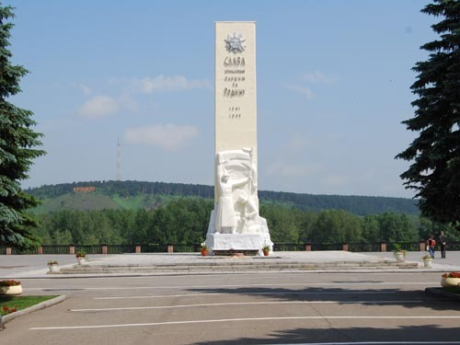
Сейчас памятник является местом, куда в торжественные дни приходят десятки тысяч трудящихся города, воины Российской Армии, студенты и школьники, дошкольники, чтобы почтить память земляков.
Здесь проходит торжественное празднование Дня Победы. У его подножия день и ночь
Горит Вечный Огонь Славы.
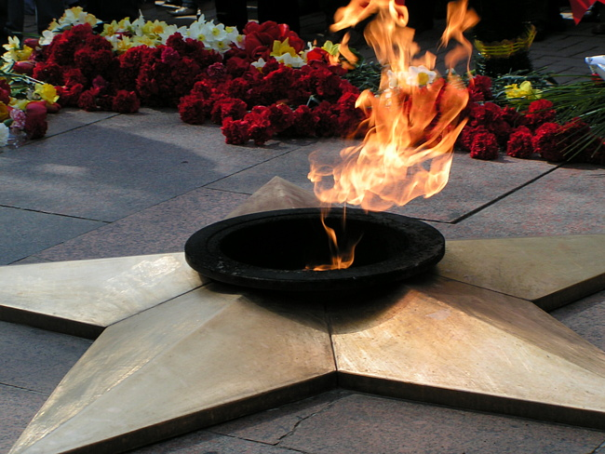
А в короткие июньские ночи здесь проходит традиционный праздник юности . Его приносят сюда выпускники школ. Здесь они встречают восход солнца, свой первый день большой жизни.

Послушайте отрывок из стихотворения:
Свет мой, зеркальце, скажи,
Да всю правду доложи.
Я ль на свете всех милее,
Всех румяней и белее?
-Из какой сказки отрывок?
-Кто её написал? (А. С. Пушкин.)
-Какие сказки этого автора вы ещё знаете?
-В нашем городе есть памятник этому великому русскому поэту. Он жил очень давно, но его стихи, сказки, поэмы, романы любят и сейчас взрослые и дети.
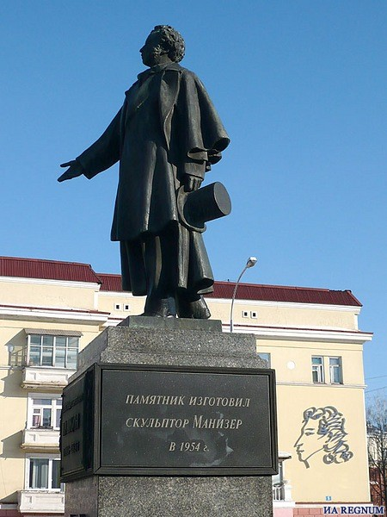
Это единственный памятник за Уралом, выполненный в Бронзе.
-Как Вы думаете, зачем нужны памятники? (украшают город)
-Дети, как можно сказать о людях, которые помнят историю своего народа, гордятся знаменитыми, выдающимися людьми, героями города, городом, в котором живут?
-Их можно назвать патриотами , культурными людьми, настоящими гражданами своей страны.
-Названия каких памятников вы знаете?
-Какие ещё достопримечательности города знаете?
-Что нужно делать для того, чтобы наш город был всегда красивым?
-В заключении послушайте стихотворение:
Живи мой город многие века!
В трудах эпохи, торжествуй и здравствуй!
Твоя береговая высота
Над временем летит и над пространством.
Отсюда вижу устье и исток,
Природы материнство ощущаю.
И всё, что для меня отец сберёг,
Я сберегу и сыну завещаю!
